**接口测试说明v1.0**

1. **测试目的**

覆盖接口数据交互情况，检查接口数据交换、传递、控制管理过程以及系统间依赖关系。该版本为接口常规检查适用。

1. **测试方式**
2. 测试架构为Python + excel。

其中Python版本为2.7.13，实现代码；Excel保存接口数据

1. Python使用三方模块主要包括requests、MySQLdb、xlrd等等
2. 实现方式：

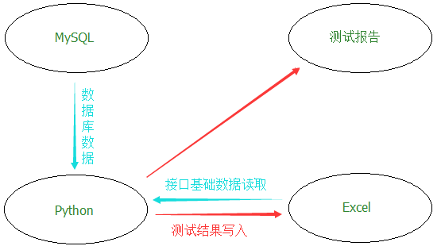

Python判断获取Excel中所需的接口基础数据包括接口状态及检查点等，若接口需要从MySQL或其他接口获取需求字段数据，根据规则将对应字段数据拼装成接口请求数据。接口请求完成，将返回结果与检查点比较，判断接口数据是否正确，并将判断结果和接口返回结果存入Excel中。接口测试完成，输出测试报告。

1. **Excel适用规则及字段说明**
2. Excel各Sheet页名称，通用接口独立sheet页，常规接口统一存放一个sheet页



1. 各页首行按规则顺序标记为字段名，从左至右分别为：

Instruction、Tag、InterfaceStatus、Method、URL、Headers、Body、Support、 CheckPoint、 ResultState、ReturnData

1. Sheet页各字段说明

Instruction 接口介绍

Tag 接口标识，格式XXXXXXXX

前四位为保留编号，默认0000

五六位为接口编号，通用接口00，常规接口01

后两位为保留编号，按各模块接口从01开始编号

InterfaceStatus 接口状态。默认1， 1为使用中，0为废弃，2为跳过

Method 接口请求方式

URL 包含http://或https://

Headers 请求头，默认空时调用常用header，特殊Header时填写

Body 接口请求数据

Support 接口支持，是否需求其他接口返回数据支持，默认0，0为不需要，1为需要

CheckPoint 检查点，暂定code返回数据，默认1

部分接口不适用，如行情接口，特殊检查设置为Spec，单独判断处理

ResultState 接口返回状态判断结果

ReturnData 接口返回数据